Pengaruh Laju Aliran Fluida Pendingin Terhadap Kualitas Dan Kapasitas Destilat Pada Proses Pembuatan Arak Bali

Gede Budi Ariasa, I Gusti Ketut Sukadana, Wayan Nata Septiadi.
Program Studi Teknik Mesin Universitas Udayana, Kampus Bukit Jimbaran Bali

Abstraksi
Menipisnya cadangan minyak bumi saat ini, membuka peluang pemanfaaatan etanol sebagai bahan bakar alternatif. Teknologi produksi etanol sudah ada sejak jaman dahulu dan terus dikembangkan sejalan dengan perkembangan jaman. Produksi bioethanol dimulai dari fermentasi nira dari pohon ental kemudian didestilasi dan mengahasilkan destilat (arak Bali). Proses pengolahan atau pembuatan arak Bali saat ini masih sangat sederhana sehingga kapasitas dan kualitas arak yang dihasilkan kecil, dimana 11 liter nira dipanaskan kemudian menghasilkan uap yang disalurkan melalui bambu menuju ke kendi penampungan uap panas, uap panas tersebut didiamkan didalam kendi sehingga berubah fase menjadi cair, proses ini berlangsung 3 sampai 4 jam. Untuk mengetahui pengaruh laju aliran fluida pendingin terhadap kualitas dan kapasitas maka dilakukan eksperimen dengan memvariasikan laju aliran fluida pendingin terhadap kualitas dan kapasitas destilat. Dari eksperimen yang dilakukan mendapatkan hasil bahwa peningkatan kapasitas destilat dipengaruhi oleh besarnya laju aliran fluida pendingin dan penurunan kapasitas destilat dipengaruhi oleh berkurangnya uap nira yang mengalir ke tabung kondensor. Penurunan kualitas destilat dipengaruhi oleh perbedaan hari pengujian yang menyebabkan kandungan etanol dalam nira tidak kontan sehingga terjadi penurunan kualitas destilat pada setiap variasi dan peningkatan kualitas dipengaruhi oleh nira yang kualitasnya bagus.
Kata kunci : Arak Bali, Kapasitas, Kualitas, Laju aliran fluida

Abstract
The depletion of current petroleum reserves, opens the opportunity to utilize ethanol as an alternative fuel. Ethanol production technology has existed since antiquity and continue to be developed in line with the development of the era. The production of bioethanol starts from the fermentation of sap from the ental tree then distils and produces the distillate (Bali wine). The processing or making of Bali wine is still very simple so the capacity and quality of the resulting wine is small, where 11 liters of heated nira and then produce steam that is channeled through bamboo to the steam pouring vessel, the hot vapor is left in the jug so that the phase changes to liquid, this process lasts 3 to 4 hours. To determine the effect of coolant fluid flow rate on quality and capacity, experiments were conducted by varying the flow rate of the coolant fluid to the quality and capacity of the distillate. From the experiments conducted to obtain the result that the increase in the capacity of distillate is influenced by the amount of coolant fluid flow rate and decrease in the capacity of distillate is influenced by the decrease of steam juice flowing to the condenser tube. The decrease of quality of distillate is influenced by the difference of the test day causing the ethanol content in sap that is not in cash so that the quality of the distillate in every variation and the quality improvement is influenced by the good quality nira.

Keywords: Bali Wine, Capacity, Quality, Fluid flow rate

1. Pendahuluan
Menipisnya cadangan minyak bumi saat ini, membuka peluang pemanfaaatan etanol sebagai bahan bakar alternatif. Teknologi produksi etanol sudah ada sejak jaman dahulu dan terus dikembangkan sejalan dengan perkembangan jaman [1]. Produksi bioethanol dimulai dari fermentasi nira dari pohon ental kemudian didestilasi dan mengahasilkan destilat (arak Bali). Proses pengolahan atau pembuatan arak Bali saat ini masih sangat sederhana sehingga kapasitas dan kualitas arak yang dihasilkan kecil, dimana 11 liter nira dipanaskan kemudian menghasilkan uap yang disalurkan melalui bambu menuju ke kendi penampungan uap panas, uap panas tersebut didiamkan didalam kendi sehingga berubah fase menjadi cair, proses ini berlangsung 3 sampai 4 jam tergantung pemanasan yang dilakukan dari proses awal pemanasan nira sampai menjadi arak. Arak yang dihasilakan dari proses penyulingan sederhana, memiliki kapasitas 0,9 sampai 1,5 liter arak dari 11 liter nira serta dengan kualitas arak yang berbeda-beda seperti arak melobong (arak api kelas 1 perkiraan bioethanol 22-25 ), arak ganeng (arak kelas 2 perkiraan bioethanol 16-22 ), arak manis jeen (arak kelas 3 perkiraan bioethanol 10-16 ), arak samar merupakan arak kualitas rendah (arak kelas 4 perkiraan bioethanol 5-10 ), kualitas arak yang berbeda dipengaruhi temperature yang tinggi dan tidak konstan.

Korespondensi: Tel./Fax.: 085738146959
E-mail:Budipujji@gmail.com
Fungsi dari sistem pendinginan disistem destilasi ini yaitu untuk menjaga agar temperature di dalam ruangan ideal dan sistem pendinginan juga mempercepat terjadinya proses pengembunan pada sistem destilasi. Sehingga untuk memperoleh kualitas dan kapasitas destilat yang bagus maka sistem pendinginan pada destilasi ini sangatlah diperlukan. Kualitas yang dimaksud disini yaitu hasil dari penyulingan mempunyai kadar ethanol yang melebihi kadar etanol alat destilasi tradisional. Proses pendinginan disini juga mempengaruhi kapasitas dari destilat tersebut. Dengan melihat cara destilasi secara tradisonal dapat disimpulkan bahwa untuk memperoleh kapasitas destilat yang diinginkan sangatlah tidak efisien dan efektif dikarenakan tingkat kemampuan berproduksi dari metode destilasi secara tradisional ini kurang optimum. Berdasarkan latar belakang diatas maka penulis mencoba melakukan penelitian mengenai pengaruh laju aliran fluida pendingin terhadap kualitas dan kapasitas destilat pada proses pembuatan arak Bali.

2. Dasar Teori

Destilasi merupakan cara pemisahan suatu zat yang terkandung dalam suatu larutan menjadi dua atau lebih zat hasil pemanasan (evaporasion) dan pengembunan (condensation) yang memiliki massa jenis berbeda [3].
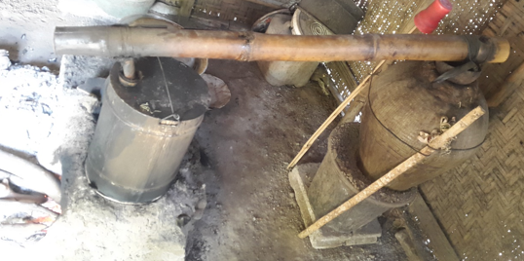
Gambar 1. Alat Destilasi Arak Tradisional
Nira dari pohon siwalan atau ental dapat digunakan untuk pembuatan gula lontar, dan dapat juga dikembangkan untuk menghasilkan produk bernilai tinggi seperti etanol. Pada Gambar 1 merupakan alat destilasi arak tradisional dan masih sangat sederhana, dimana nira dari pohon siwalan akan diproses dengan alat ini untuk menghasilkan etanol. Proses destilasi ini diawali dengan menghidupkan api dari kayu bakar berukuran kecil, ketika nyala api dari kayu kecil sudah besar kemudian ditambah lagi dengan kayu bakar yang berukuran lebih besar dengan panjang kayu kira-kira 3 meter dan jumlah kayu bakar besar 2-4 batang dari awal sampai akhir pemanasan. Tujuan penggunaan kayu bakar besar yaitu agar nyala api tidak terlalu besar atau kecil. Kemudian nira siwalan yang sudah terkumpul kira-kira 11 liter dimasukan kedalam tabung besi. Pemanasan nira dilakukan sampai menguap dengan menjaga api tetap dalam kondisi stabil, tidak boleh mati ataupun terlalu besar. Jika api mati akan berpengaruh terhadap penguapan dan jika api terlalu besar akan berpengaruh terhadap uap yang dihasilkan karena air dalam nira akan ikut menguap. Uap yang dihasilkan akan bergerak menuju bambu penghubung tabung besi dengan kendi tanah liat, uap yang sudah berada didalam kendi akan ditampung sampai selesai pemanasan dan didinginkan dengan proses alami sampai uap itu mengembun dan berubah fase menjadi cair. Hasil dari destilasi terkumpul didalam kendi ketika sudah mencair akan dituangkan kedalam botol berukuran 1,5 liter dan 600 mili liter.
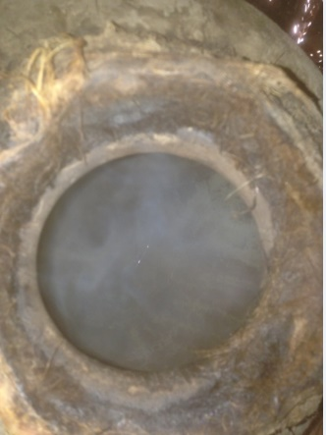

Gambar 2. Kondisi Uap Dalam Kendi.
(Sumber: Observasi di Banjar Dinas Penggak Sajeng, Desa Labasari)
Gambar 2 menunjukan kondisi uap didalam kendi yang belum terkondensasi, pendinginan yang terjadi pada alat ini masih alami.

2.1 Pengembunan Destilasi
Peristiwa pengembunan terjadi seperti pada penguapan yaitu berubahnya fase suatu zat, hanya disini perubahan itu terjadi dari fase uap menjadi fase cair, berlawanan dengan peristiwa penguapan. Perpindahan kalor pengembunan dipengaruhi besarnya laju kosentrasi massa uap air yang berubah menjadi air [2]
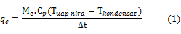
Harga sifat-sifat air seperti kalor penguapan dan kalor pengembunan, dicari pada temperatur film (Tf).
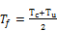 (K) (2)
2.2 Efisiensi Destilasi
Efisiensi destilasi ini bertujuan untuk mengetahui hasil destilasi yang dihasilkan memiliki efisiensi dilihat dari kapasitas yang dihasilkan dalam ukuran persen [4]
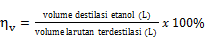 (3)

=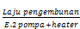 (4)

3. Metode Penelitian
Pada penelitian ini, alat ukur dan bahan yang dipergunakan adalah :
3.1 Alat Ukur
Termometer atau Termocouple alat ini digunakan untuk mengukur temperature, gelas ukur alat ini digunakan untuk mengukur hasil destilasi arak bali dalam satuan ml, jam Atau stopwatch alat ini digunakan untuk mengukur waktu yang diperlukan untuk selama proses destilasi, neraca alat ini digunakan untuk mengukur berat jenis fluida cair, flow meter alat ini digunakan untuk mengukur berapa banyak fluida cair yang dialirkan dalam satuan atau liter, timer control suhu alat ini digunakan untuk mengatur temperature yang diinginkan dan mati secara otomatis jika sudah mencapai suhu yang diinginkan, alkoholmeter alat ini digunakan untuk mengukur kadar alcohol dari hasil destilasi nira pohon siwalan atau pohon ental.
3.2 Bahan
Bahan yang digunakan dalam penelitian destilasi arak Bali yaitu nira dari pohon siwalan atau ental yang diambil dari Banjar Dinas Penggak Sajeng, Desa Labasari, Kec. Abang, Kab. Karangasem. Alasan pemilihan nira siwalan sebagai bahan baku karena harganya murah dan mudah dicari serta kadar alkoholnya tinggi.
3.3 Skematik Penelitian
Penelitian ini dilakukan untuk mengetahui kapasitas dan kualitas destilasi arak yang diproduksi dengan memvariasikan laju aliran fluida pendingin. Prinsip kerja alat ini destilasi arak ini pada Gambar 3.1 adalah Bahan nira siwalan atau ental yang akan dipakai 11 liter kemudian dituangkan ke bak penampungan nira. Nyalakan heater dengan temperature untuk melakukan pemanasan pada tabung evavorator, jika temperature air sudah mencapai , nyalakan pompa 1 untuk memompakan nira ke tabung evavorator dimana nira kan mengalir didalam pipa tembaga. Hasil pemanasan berupa uap akan mengumpul masuk ke reciver drayer, nira yang masih dalam bentuk fase cair akan dialirkan kembali ke bak penampungan nira. Uap dari reciver dryer akan menuju ke tabung kondensor, pompa 2 di hidupkan untuk memompakan air dengan temperatur ruangan melalui pipa tembaga didalam tabung kondensor (proses pendinginan) air akan bersirkulasi untuk mendinginkan uap di dalam tabung agar uap berubah fase menjadi cair. Hasil dari pengembunan akan menuju kebagian bawah tabung kondensor dan mengalir menuju gelas ukur. Hasil dari destilasi akan di tampung di gelas ukur. Destilasi ini selanjutnya dilakukan percobaan dengan variasi laju aliran fluida pendingin yaitu ṁ1= 0,0114kg/dt, ṁ2= 0,0196kg/dt, ṁ3= 0,0392kg/dt, ṁ4=0,0588kg/dt, ṁ5= 0,0686kg/dt. Untuk memvariasikan laju aliran fluida dapat dilakukan dengan cara mengatur keluaran air dari pompa dengan menggunakan valve/katup dimana nantinya keluaran air bisa dilihat di flow meter. Pengambilan data dilakukan selama 5 hari dengan waktu yang sama yaitu mulai dari jam 08.00 pagi dengan interval waktu yang sama yaitu 51 menit. Sehingga mendapatkan perbandingan kapasitas dan kualitas produksi arak Bali dari perbedaan laju aliran fluida pendingin.
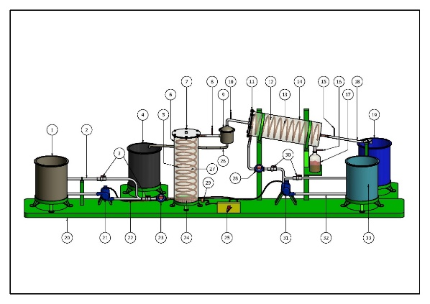
Gambar 3. Alat Destilasi Arak Bali.

Keterangan gambar:
1. Bak Penampungan Sampel , 2. Pipa Pvc , 3. Kran Pipa Evavorator , 4. Bak penampung cairan nira sisa, 5. Pipa tembaga spiral evavorator, 6. Tabung evavorator,7. Tutup tabung evavorator, 8. Thermometer uap dalam pipa, 9. Reciver drayer, 10. Thermometer uap dalam pipa ke kondensor, 11. Tutup tabung kondensor, 12. Uap etanol, 13. Pipa tembaga spiral kondensor, 14. Tabung kondensor, 15. Thermometer air sisa mendinginkan uap di pipa kondensor, 16. Thermometer pengukur temperatur hasil arak destilasi, 17.Gelas ukur hasil destilasi arak, 18. Pipa pvc air sisa pendinginan, 19. Bak penampung air sisa pendinginan, 20. Rangka sekaligus alas alat destilasi, 21. Pompa 1, 22. Pipa pvc , 23. Flow meter 1 (kilometer air) evavorator, 24. Heater, 25. Sumber listrik, 26. Reciver drayer, 27. Air panas, 28. Flow meter 2 (kilometer air) kondensor, 29. Control suhu, 30. Kran pipa kondensor, 31. Pompa 2, 32. Pipa pvc dari penampung air, 33. Bak penampung air pendingin
4. Hasil dan Pembahasan
Dari pengujian yang telah dilakukan maka didapat data-data hasil pengujian dari alat destilasi Arak Bali kemudian diolah dan disajikan dalam bentuk tabel berikut ini :

Tabel 1.Ttabel hasil Perhitungan
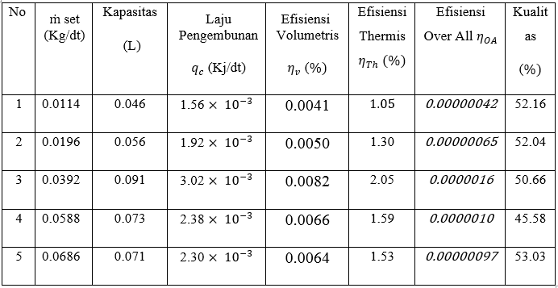
Untuk mempermudah melakukan Analisa maka data-data hasil pengujian dan perhitungan digambarkan dalam bentuk grafik. Grafik yang digambarkan tersebut adalah grafik laju aliran fluida pendingin terhadap kapasitas dan kualitas destilat.
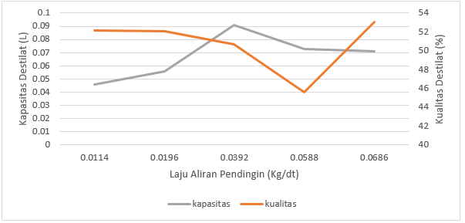
Gambar 4. Grafik Laju Aliran Fluida Pendingin Terhadap Kualitas Dan Kapasitas

Dari hasil grafik kapasitas dan kualitas destilat pada masing-masing laju aliran fluida pendingin yang diperlihatkan pada gambar 4, ada beberapa hal menarik yang dapat dikaji. Pada variasi laju aliran fluida pendingin 0.0114 Kg/dt kapasitas destilat sebesar 0.046 L, kemudian mengalami peningkatan pada variasi laju aliran fluida pendingin 0.0196 Kg/dt dengan kapasitas destilat sebesar 0.056 L dan pada variasi laju aliran fluida pendingin 0.0392 Kg/dt dengan kapasitas destilat sebesar 0.091 L. Peningkatan kapasitas sebesar 1% terjadi dari variasi laju aliran fluida pendingin 0.0114 Kg/dt ke variasi laju aliran fluida pendingin 0.0196 Kg/dt, kapasitas juga mengalami peningkatan pada variasi laju aliran fluida pendingin 0.0196 Kg/dt sebesar 3.5% ke variasi laju aliran fluida pendingin 0.0392 Kg/dt . Peningkatan kapasitas ini disebabkan oleh meningkatnya laju aliran fluida pendingin, menyebabkan uap dari proses pemanasan nira cepat terkondensasi sehingga destilat lebih cepat dihasilkan.
Pada gambar 4 menunjukkan penurunan kapasitas destilat terjadi dari variasi laju aliran fluida pendingin 0.0392 Kg/dt ke variasi laju aliran fluida pendingin 0.0588 Kg/dt dengan persentase penurunan sebesar 1.8%, dimana kapasitas destilat pada variasi laju aliran fluida pendingin 0.0392 Kg/dt sebesar 0.091 L dan kapasitas destilat pada variasi laju aliran fluida pendingin 0.0588 Kg/dt sebesar 0.073 L. Penurunan juga diperlihatkan dari variasi laju aliran fluida pendingin 0.0588 Kg/dt ke variasi laju aliran fluida pendingin 0.0686 Kg/dt sebesar 0,2%, dengan kapasitas destilat pada variasi laju aliran fluida pendingin 0.0588 Kg/dt sebesar 0.073 L dan pada variasi laju aliran fluida pendingin 0.0686 Kg/dt

sebesar 0.071 L. Penurunan kapasitas destilat disebabkan oleh terjadinya penurunan uap pemanasan nira yang mengalir ke tabung kondensor, sehingga uap yang terkondensasi berkurang. Berkurangnya uap pemanasan nira ini dikarenakan nira yang digunakan pada saat proses penelitian mengalami waktu fermentasi berlebihan, hal ini menyebabkan kadar etanol yang terkandung dalam nira berkurang.
Pada gambar 4 diatas menunjukkan penurunan dan peningkatan kualitas destilat. Pada variasi laju aliran fluida pendingin 0.0114 kg/dt kualitas destilat sebesar 52.16%, mengalami penurunan pada variasi laju aliran fluida pendingin 0.0196 kg/dt dengan kualitas destilat sebesar 52.04%, dimana persentase penurunannya sebesar 0.12%. Pada variasi laju aliran fluida pendingin 0.0196 kg/dt dengan kualitas destilat sebesar 52.04%, mengalami penurunan kualitas pada laju aliran fluida pendingin 0.0392 Kg/dt dengan kualitas destilat sebesar 50.66%, dimana persentase penurunan kualitas destilat sebesar 1.38%. Penurunan kualitas juga terjadi pada variasi laju aliran fluida pendingin 0.0392 Kg/dt ke variasi laju aliran fluida pendingin 0.0588 Kg/dt dengan kualitas destilat masing-masing sebesar 50.66% dan 45.58%, dimana persentase penurunan kualitasnya sebesar 5.08%. Penurunan kualitas destilat ini disebabkan oleh nira yang dibeli pada hari minggu, tanggal 17 Desember 2017 sudah mengalami puncak fermentasi tanggal 18 Desember 2017 yaitu pada penelitian laju aliran fluida 0.0114 Kg/dt, sehingga penelitian pada laju aliran fluida 0.0196 Kg/dt, tanggal 19 Desember 2017 sampai penelitian pada laju aliran fluida 0.0588 Kg/dt, tanggal 21 Desember 2017 mengalami penurunan kualitas destilat. Pembelian nira yang sekaligus ini dikarenakan lokasi pembelian yang jauh. Fermentasi nira menyebabkan kualitas etanol nira yang digunakan pada proses penelitian dari hari pertama penelitian sampai dengan hari keempat penelitian mengalami penurunan. Penurunan etanol pada nira tidak diketahaui karena pengecekan kadar etanol hanya dilakukan pada sampel nira hari pertama penelitian dan sampel nira pada proses penelitian hari selanjutnya tidak dilakukan pengecekan kadar etanol.
Peningkatan kualitas destilat dapat dilihat dari gambar 4, pada variasi laju aliran fluida pendingin 0.0588 Kg/dt ke variasi laju aliran fluida pendingin 0.0686 Kg/dt dengan persentase peningkatan sebesar 7.45%, dimana kualitas destilat pada variasi laju aliran fluida pendingin 0.0588 Kg/dt sebesar 45.58% dan kualitas destilat pada variasi laju aliran fluida pendingin 0.0686 Kg/dt sebesar 53.03%. Kenaikan ini disebabkan oleh meningkatnya laju aliran fluida pendingin sehingga menyebabkan kualitas destilat meningkat dan kualitas nira yang bagus dengan waktu fermentasi 1-3 hari.
5. Kesimpulan
Berdasarkan perhitungan dan analisa data-data hasil penelitian yang telah dilakukan terhadap alat destilasi arak Bali dengan variasi laju aliran fluida pendingin, dapat ditarik beberapa kesimpulan sebagai berikut:
Dari penelitian yang telah dilakukan peningkatan kapasitas destilat dipengaruhi oleh besarnya laju aliran fluida pendingin dan penurunan kapasitas destilat dipengaruhi oleh berkurangnya uap nira yang mengalir ke tabung kondensor. Penurunan kualitas destilat dipengaruhi oleh perbedaan hari pengujian yang menyebabkan kandungan etanol dalam nira tidak kontan sehingga terjadi penurunan kualitas destilat pada setiap variasi dan peningkatan kualitas dipengaruhi oleh laju aliran fluida pendingin dan nira yang kualitasnya bagus.
Daftar Pustaka
[1] Anonim, 2013. “Evolusi Teknologi Produksi Bioetanol”. https://www.iribb.org/index.php?option=com_content&view=article&id=173:evolusi-teknologi-produksi-bioetanol&catid=9:artikel&Itemid=58: (14 Mei 2017).

[2] Gede Artha Negara I Putu, 2011. “Analisis Performansi Destilasi Air Laut Tenaga Surya Menggunakan Penyerap Radiasi Surya Tipe Bergelombang Berbahan Dasar Beton Yang Dilapisi Batu Krikil”. Skripsi Program Studi Teknik Mesin, Fakultas Teknik Universitas Udayana, Bali.
[3] Sukadana, IGK, dkk, 2015. “Penerapan Motede Kondensasi Paksa Tipe Crossflow pada Proses Produksi Bahan Bakar Alternatif Arak Terhadap Kualitas dan Kapasitas Produksi. Seminar Nasional Sains dan Teknologi 2015”. http://erepo.unud.ac.id/2440/1/bbacc4a0f7f17adcdc52d9fe54f9fe10.pdf: (14 Mei 2017)
[4] Rizal Marjoni, Mhd. “Pemurnian Etano Hasil Fermentasi Kulit Ubi Singkong (Manihot Utilissima Pohl) dari Limbah Industri Kerupuk Sanjai di Kota BukittinggiBerdasarkanSuhu dan Waktu Destilasi”.

Nomen Clature :
= Massa yang terkondensasi (kg)
= Temperatur uap (K)
= Temperatur kondensat (K)

